公共场所卫生许可（新办）告知单
办理流程：
1.线上办理：申请人注册并登录陕西政务服务网（http://zwfw.xa.gov.cn），搜索“公共场所卫生许可（新办）”并选择“办事指南”获取空表表格及样表模板，准备好相关材料后，选择“在线办理”，填写并提交申报材料。
2.线下办理：申请人在陕西政务服务网（http://zwfw.xa.gov.cn）或综合窗口获取表格空表，准备好相关材料后在综合窗口提交所有材料。
3.材料要求：请参照填报说明或样本模板填写完整，不得涂改。签名需按指印，落款需盖公章。所有复印件均需注明与原件一致，并加盖个人指印或单位印章。所有表格均要用A4纸双面打印。
申报材料：
材料目录 | 说 明 | 法律依据 | 备注
1.《公共场所卫生许可证申请表(新证办理)》 | 原件1份，由区行政审批局提供申请书样表。  根据实际情况填写。  - 加盖单位公章；  - 签字处按手印。 | 《公共场所卫生管理条例实施细则》第二十三条 | 必要
2.西安市公共场所卫生许可告知承诺书 | 原件2份  1.内容须完整、准确；  2.加盖单位公章或签字处按手印。 | 《西安市卫计局和计划生育委员会转发陕西省卫生计生委办公室关于实施公共场所卫生许可告知承诺制有关事项的通知》（市卫计函〔2018〕1192号） | 必要
3.《营业执照》或《事业单位法人证书》、《民办非企业单位登记证书》复印件 | 核原件，收复印件1份。 | 《公共场所卫生管理条例实施细则》第二十二条 | 必要
4.法定代表人或负责人身份证原件及复印 | 核原件，收复印件1份。 | 《公共场所卫生管理条例实施细则》第二十三条 | 必要
5.公共场所地址方位示意图 | 原件1份。  公共场所方位示意图需能展示场所具体位置，周围布局； | 《公共场所卫生管理条例实施细则》第二十三条 | 必要
6.卫生设施平面布局图 | 原件1份。  卫生设施标注清晰  平面图标注场所布局、尺寸或比例； | 《公共场所卫生管理条例实施细则》第二十三条 | 必要
7.公共场所平面图 | 原件1份。  卫生设施平面布局图在平面图的基础上标注卫生设施； | 《公共场所卫生管理条例实施细则》第二十三条 | 必要
8.房屋安全鉴定合格证明 | 3层及以上城乡新建房屋，以及经营性自建房必须依法依规经过专业设计和专业施工，严格执行房屋质量安全强制性标准。房屋产权人或使用人在办理相关经营许可、开展经营活动前应依法依规取得房屋安全鉴定合格证明。 | 国办发明电〔2022〕10号 | 城乡新建房屋、经营性自建房提供
9.委托代理人授权委托书 | 原件1份，由区行政审批局提供申请书样表。 |  | 非法定代表人前来办理的需提供
经申请人承诺取得许可后2个月内需要提交的材料：
9.从业人员（包括临时工）的花名册 | 原件1份。  从业人员花名册需包含全部工作人员（注明岗位类别）； | 《公共场所卫生管理条例实施细则》第八条 | 对外营业前应提供
10.健康合格证 | 核原件，复印件1份。  全部工作人员均需提供健康证明（有效期内）。 | 《公共场所卫生管理条例实施细则》第八条 | 对外营业前应提供
11.公共场所卫生检测或评价报告，使用集中空调通风系统的，提供集中空调通风系统卫生检测或评价报告。 | 核原件（正本），收副本1份  （1）CMA检测机构出具的检测报告；  （2）检测报告在有效期内（一年）。 | 《公共场所卫生管理条例实施细则》第二十三条 | 必要
12.公共场所卫生管理制度 | 原件1份。可参考附件  加盖单位公章。 | 《公共场所卫生管理条例实施细则》第二十三条 | 必要

形式审查要点
1.核对《卫生许可证申请书》是否填写完整，清晰是否按要求加盖公章、签名并按手印；
2.《行政审批服务局告知承诺书》是否填写完整，清晰是否按要求加盖公章、签名并按手印；
3.核对营业执照复印件是否与原件一致是否在有效期内，复印件是否清晰；
4.核对法定代表人身份证复印件是否与原件一致，是否在有效期内复印件是否清晰；
5.核对方位示意图、卫生设施配置平面图布局是否符合行业规范；卫生管理制度是否完善，并加盖公章及按手印；
6.核对具有法定资质（CMA认证）的卫生技术服务机构出具的当年度检测合格报告是否合格。

公共场所卫生许可核查要点
办理依据：
《公共场所卫生管理条例》《公共场所卫生管理条例实施细则》《陕西省卫生计生委办公室关于实施公共场所卫生许可告知承诺制有关事项的通知》
受理条件：
1.申请人必须具有完全民事能力，并有固定、合法的经营场所； 2.经营场所的选址、设计、装修，空气、微小气候、水质、采光、照明、噪音、顾客用具和卫生设施等项目符合相应的国家卫生标准和要求； 3.从业人员应当经健康检查和卫生知识培训合格后方可上岗工作； 4.经营场所管理者应当建立卫生管理制度，配备专职或者兼职卫生管理人员。
办结时限：
法定时限：20个工作日 承诺时限：0个工作日
审核流程：
受理—初审—审核—批准。
办理结果：
《公共场所卫生许可证》正本，有效期4年。
备注：
（一）以下18个行业需要办理公共场所卫生许可证
01.宾馆（客房） 02.生活美容 03.理发店
04.商场 05.游艺厅 06.游泳场
07.游泳馆 08.公共浴室 09.影剧院
10.舞厅 11.音乐厅 12.展览馆
13.博物馆 14.美术馆 15.图书馆
16.书店 17.候诊室（删除） 18.候车室
商场、超市城区300平方米以上、乡镇200平方米以上也需办理。
（二）公共浴室的卫生许可证:检测报告要有空气和沐浴用水的检测。如果提供毛巾、拖鞋等用品，需要做毛巾、拖鞋等的检测。
沐浴用水检测--需检测水温、浊度、嗜肺军团菌（3项），水采淋浴头出来的水。

附件1：

公共场所卫生许可申请表
（新办）

申请单位 (公章)
申请日期

西安市卫生健康委员会制

申 请 单 位 |  |  | 经 济 性 质
单 位 负 责 人 |  |  | 法定代表人
单 位 地 址 |  |  | 电 话
职 工 人 数 |  |  | 应体检人数
固定资产 (万元) |  |  | 使 用 面 积  （平方米）
社会信用代码
申请许可项目：
申报材料：
编 号 材 料 名 称 份 数
1 公共场所卫生许可申请表 2
2 西安市公共场所卫生许可告知承诺书 2
3 法定代表人（负责人）身份证 2
4 营业执照/民办非企业单位登记证书/事业单位法人证书 2
5 公共场所地址方位示意图 2
6 卫生设施平面布局图 2
7 公共场所平面图 2
8 卫生检测报告 2
9 从业人员（包括临时工）的花名册 2
10 从业人员（包括临时工）的健康合格证明 2
11 公共场所卫生管理制度 2
12 集中空调检测报告 2
13 经办人身份证 2
14 授权委托书 2
行政  审批  部门  审批  意见 | 经办人（签名）：  (公章)  负责人（签名）：  年 月 日
许可证编号有效期 | 证 号： 临卫监证字（202 ）第 号  有效期： 年 月 日至 年 月 日
附件1：
西安市公共场所卫生许可告知承诺书（试行）
（新证办理）
市/区 年 第 号
申请人：
（自然人）
姓名：
证件类型： 编号：
联系方式：
（法人）
单位名称：
法定代表人： 地址：
联系方式：

委托代理人：
证件类型： 编号：
联系方式：

行政审批机关：
联系人姓名：
联系方式：

行政审批机关的告知
按照《国务院关于在全国推开“证照分离”改革的通知》（国发〔2018〕35号）和《陕西省卫生计生委办公室关于实施公共场所卫生许可告知承诺制有关事项的通知》（陕卫办监督发〔2018〕101号）要求，本行政审批机关就行政审批事项告知如下：
一、审批依据
（一）《公共场所卫生管理条例》第四条；
（二）《公共场所卫生管理条例实施细则》第二十二条
（三）公共场所卫生标准及规范性文件：
1.旅店业卫生标准 (GB9663-1996)；
2.文化娱乐场所卫生标准(GB9664-1996)；
3.公共浴室卫生标准(GB9665─1996)；
4.理发店、美容店卫生标准 (GB9666—1996)；
5.游泳场所卫生标准(GB9667─1996)；
6.图书馆、博物馆、美术馆、展览馆卫生标准(GB9669─1996)；
7.商场（店）、书店卫生标准(GB9670—1996)；
8.公共交通等候室卫生标准( GB9672—1996)；
9.住宿业卫生规范（卫监督发〔2007〕221号）；
10.沐浴场所卫生规范（卫监督发〔2007〕221号） ；
11.美容美发场所卫生规范（卫监督发〔2007〕221号）；
12.游泳场所卫生规范（卫监督发〔2007〕205号）；
13.公共场所集中空调通风系统卫生规范（WS 394-2012）。
二、审批条件
本行政审批事项获得批准应当具备下列条件：
（一）经营场所选址、内部布局及卫生设施的设置应符合上述法律、法规、规章及相应标准、规范性文件的规定。
（二）公共场所经营者应当自行或者委托具有专业技术能力的检测机构按照卫生标准、规范的要求对公共场所的空气、微小气候、水质、采光、照明、噪音、顾客用具等进行卫生检测，检测结果应符合相应的国家卫生标准，规范的要求。
（三）公共场所经营者应当设立卫生管理部门或者配备专（兼）职卫生管理人员，具体负责本公共场所的卫生工作，建立健全卫生管理制度和卫生管理档案。
（四）公共场所从业人员应当在取得有效健康合格证明并经卫生知识培训后方可上岗。
三、申请材料
公共场所卫生许可申请材料分为取得公共场所卫生许可前、经申请人承诺取得许可后2个月内需要提交的材料。具体如下：
（一）取得许可证前应提交的材料
1.《公共场所卫生许可证申请表（新证办理）》；
2.《营业执照》或《事业单位法人证书》、《民办非企业单位登记证书》复印件；
3.法定代表人或负责人身份证明；
4.授权委托书及受委托人身份证明原件1份（委托办理时需提供）；
5.公共场所地址方位示意图、公共场所平面图、卫生设施平面布局图。
（二）经申请人承诺取得许可后2个月内需要提交的材料
1.从业人员（包括临时工）的花名册（注明岗位类别）和相应的健康合格证明；（对外营业前应提供）
2.公共场所卫生检测或评价报告，使用集中空调通风系统的，还应当提供集中空调通风系统卫生检测或评价报告；
3.公共场所卫生管理制度（卫生管理制度、从业人员管理制度、公共场所突发事件预案、禁忌症调离制度、各功能专间卫生制度等）。
四、承诺的效力
申请人作出符合上述申请条件的承诺，并提交签章的告知承诺书后，行政审批机关将当场作出行政许可决定。
五、监督和法律责任
（一）申请人取得卫生许可证后，在经营中应遵守公共场所卫生相关法律、法规、规章、标准及规范性文件的规定。
（二）申请人应当在本告知承诺书约定的期限内提交应补充的材料。未提交材料或者提交的材料不符合要求且无法补正的，将依法撤销行政许可决定。
（三）本行政机关将在作出行政许可决定后2个月内，对你单位进行现场监督检查。发现实际情况与承诺内容不符的，立即要求限期整改；经整改后仍不符合条件的，依法撤销行政许可决定。
六、诚信管理
对申请人作出承诺后，未在承诺期限内提交材料的，将在行政审批机关的诚信档案系统留下记录，对申请人以后的同一行政审批申请，不再适用告知承诺的审批方式。

申请人的承诺
申请人就申请审批的行政审批事项，现作出下列承诺：
（一）所填写的基本信息真实、可靠；
（二）已经知晓行政审批机关告知的全部内容；
（三）认为自身能满足行政审批机关告知的条件、标准和要求。
（四）对于约定需要提供的材料，承诺能够在规定期限内予以提供；
（五）上述陈述是申请人真实意思的表示；
（六）若违反承诺或者作出不实承诺的，以及在执法检查中有违法现象的，愿意承担相应的法律责任。

申请人（委托代理人）： 行政审批机关：
（签字盖章） （盖章）
年 月 日 年 月 日
（一式两份）

附件2：
西安市公共场所卫生许可
政策法规、标准规范公示材料目录
一、法律、法规、规章和规范性文件
行政许可法
传染病防治法
公共场所卫生管理条例
突发公共卫生事件应急条例
艾滋病防治条例
公共场所卫生管理条例实施细则
陕西省公共场所卫生行政许可监督范围
二、标准、技术规范
旅店业卫生标准 GB9663-1996
文化娱乐场所卫生标准GB 9664-1996
公共浴室卫生标准GB 9665─1996
理发店、美容店卫生标准 GB9666—1996
游泳场所卫生标准GB 9667─1996
图书馆、博物馆、美术馆、展览馆卫生标准 GB 9669-1996
商场（店）、书店卫生标准GB 9670-1996
医院候诊室卫生标准GB 9671-1996
公共交通等候室卫生标准GB 9672-1996
住宿业卫生规范
沐浴场所卫生规范
美容美发场所卫生规范
游泳场所卫生规范
公共场所集中空调通风系统卫生规范WS 394-2012

附件3：
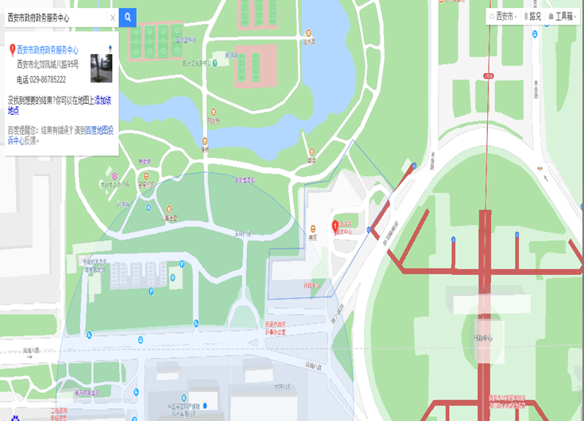

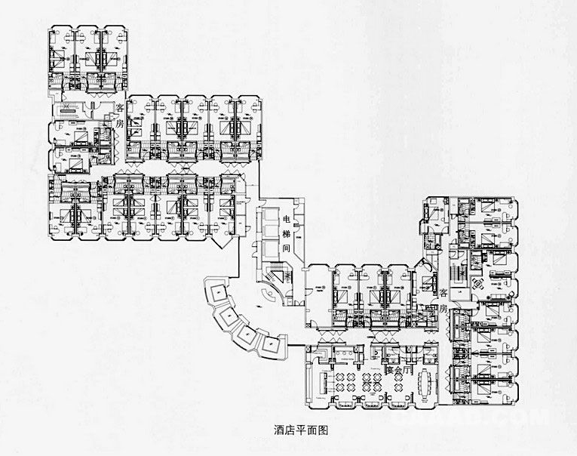
附件4：

附件5：

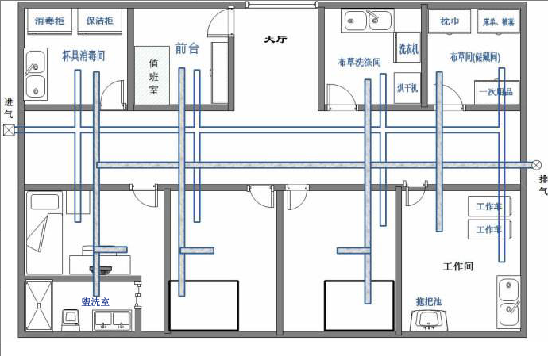

:

附件6：
授权委托书
兹委托 同志（身份证号： ）前去西安市临潼区行政审批服务局办理 相关事宜。
本委托有效期自 年 月 日至 年 月 日。
委托人签字（企业公章）： 受委托人签字：
委托日期： 年 月 日
委托人身份证复印件粘帖处
（二代身份证需复印正反两面）
受委托人身份证复印件粘帖处
（二代身份证需复印正反两面）

附件7：

公共场所卫生管理制度（参考）
1、公共场所下列项目相应符合国家相关卫生标准和要求，主要有空气、微小气候（温度、湿度、风速）；水源；采光； 照明；噪音；顾客用具和卫生设施。
2、严格执行卫生部发布的《公共场所卫生管理条例》实施 细则中的总则、卫生管理、卫生监督、罚则、附则等内容。
3、公共场所直接为顾客服务的从业人员每年按规定进行健康检査，患有痢疾、伤寒、病毒性肝炎、活动期肺结核、化脓性或渗出性皮肤病以及其他有碍公共卫生的疾病的，治愈前不得从事直接为顾客服务的工作。
4、公共场所应做好以下卫生工作
- 公共场所环境复杂，应避免滋生虫害，避免其成为传播某些疾病的媒介。
- 从业人员的健康状况与顾客的健康状况是相互影响的，所以应严格做好从业人员的健康检查。
- 对供公众使用的器具，应严格执行消毒管理，杜绝因器具消毒工作没有做到位而传染某些疾病。
- 公共场所室内人群集中，易使空气污染，并传播疾病，所以应严格做好消毒和空气通风等工作。
- 公共场所顾客逗留时间短，存有依赖思想，对公共场所保洁的责任心差，容易使公共场所变脏、变乱。应随时做好公共场所的保洁工作，及时淸理卫生死角，杜绝滋生虫害的可能。
- 公共场所容易通过物件的存放或接触，产生相互污染，影响人们的健康，应严格做好公共场所物件的分类存放、分类管理工作，避免交叉污染。
5、经营场所严格执行以下禁烟制度：
- 员工在公共场所禁止吸烟，违规者按照相关规定处罚。
- 做好禁止吸烟的宣传教育工作。
- 在禁止吸烟的公共场所内设置醒目的禁止吸烟标志。
- 在禁止吸烟的场所内不放置吸烟器具，不得设置烟草广告。

